ФАКТОРЫ КОНКУРЕНТОСПОСОБНОСТИ РОССИЙСКИХ КОМПАНИЙ

Чувашова Ирина Сергеевна
студент 3 курса бакалавриата, факультет экономики
НИУ ВШЭ – Пермь, г. Пермь
E-mail: Yoo_Irini285@mail.ru

Научный руководитель: Молодчик М. А.
к.э.н., доцент кафедры финансового менеджмента
НИУ ВШЭ – Пермь, г. Пермь
E-mail: molodchik.m@yandex.ru

ABSTRACT
The present research includes analysis of airlines' competitiveness within the industry and the aviation industry as a whole. This analysis has been done with well-known methodology The five competitive forces by M. Porter.
Key words: Competitive factors, five competitive forces, market force, sales profitability

АННОТАЦИЯ
В рамках данного исследования проводится анализ конкурентоспособности авиакомпании внутри отрасли и всей авиаотрасли среди других отраслей перевозки пассажиров. Использована методология Пяти сил конкуренции М. Ю. Портера.
Ключевые слова: факторы конкурентоспособности, пять конкурентных сил, рыночная сила, рентабельность продаж

Всё больше в России обостряется конкуренция между предприятиями, подвергающимися возрастающему суммарному воздействию конкурентных факторов. Каждая из компаний стремится не просто удержать свои позиции в отрасли, а повысить свою конкурентоспособность.
Целью исследования является оценка конкурентоспособности компании Аэрофлот на основе пяти сил конкуренции М. Ю. Портера. Для достижения данной цели необходимо решить такие задачи, как: определение состава анализируемой группы конкурентов; определение показателей, характеризующих конкурентоспособность предприятия; сравнительная оценка конкурентоспособности компании и её конкурентов по выделенным показателям и подведение итогов.
Исследованием конкурентоспособности предприятий занимались немало исследователей, такие, как М. Ю. Портер, Фридрих А. фон Хайeк, Р. А. Фатхутдинов и другие. Данные исследователи определяли разные факторы, которые могут влиять на конкурентоспособность компаний в различных областях. В данной же работе будут рассмотрены и исследованы такие факторы, влияющие на конкурентоспособность предприятий, которые легли в основу подхода Майкла Юджина Портера. С его точки зрения на конкурентоспособность фирмы оказывают значительное влияние такие факторы, как угроза входа новых фирм в отрасль, угроза появления товаров- и услуг-заменителей, маркетинговая деятельность поставщиков, борьба предприятий, находящихся в одной отрасли, и рыночная сила потребителей данных услуг. Это, так называемые, пять конкурентных сил [Портер М.Ю., 2000, с. 495].
Стоит отметить, что анализ конкурентоспособности компаний проводился в различных отраслях: отельном бизнесе [Tavitiyaman, P. et. al., 2011, Vol. 30, p. 648–657], виртуальной торговли и электронной коммерции [Barutçu, S., Tunca, M.Z., 2012, Vol. 58, p. 1047–1056; Koo, Ch.M.,et. al., 2004, Vol. 4, p. 163–180; Paltridge, S., 2001], проводился анализ общественного городского транспорта [Ortega, A.G. et. al., 2014, Vol. 20, p. 5–15;], хлебопекарной отрасли [Renko, N. et. al., 2010] и в других. Однако отрасль пассажироперевозок, а в особенности авиационная индустрия, в анализе не затронута.
Выборка включает данные по 11 компаниям в отрасли пассажироперевозок авиационным, железнодорожным и водным транспортом: 5 авиакомпаний, 1 ж/д компания, так как она является монополистом в отрасли, и 5 компаний, занимающиеся водными пассажироперевозками. Также в качестве показателя конкурентоспособности компании учитывается влияние цен на ресурсы.
В анализе затронут посткризисный период с 2009 по 2013 гг., так как он отражает реальную картину о положении компании в отрасли в настоящее время.
Для исследования была взята российская авиакомпания "Аэрофлот" и её конкуренты. Исследуемая компания является одним из самых ярких представителей авиаотрасли. Она уже достаточно длительное время имеет большую долю на рынке, поэтому возникла исследовательская идея о выявлении факторов, которые помогают данной компании удерживать лидерскую позицию в отрасли.
Для анализа были взяты данные из информационной базы "СПАРК-Интерфакс.
1. В рамках первой конкурентной силы Соперничества между существующими компаниями в отрасли деятельность компаний оценена по таким критериям, как доля компании в отрасли, чистая прибыль компании (в том числе от продаж), рентабельность продаж (ROS), количество филиалов и рынков сбыта. Сравнены значения данных показателей компании Аэрофлот со средним значением по компаниям в отрасли за каждый год исследуемого периода. Посчитаны темпы роста и прироста данных показателей как цепные, так и базисные. Заметно, что доля компании Аэрофлот в отрасли значительно превышает значение этого показателя у других авиакомпаний, за исключением 2012 г. ввиду того, что внутри компании в этот период осуществлялась реструктуризация (Рисунок 1).
Рис. 1. Доля авиакомпаний на рынке
По показателю чистой прибыли компания Аэрофлот также лидирует и превышает средний показатель по отрасли (Рисунок 2).
Рис. 2. Чистая прибыль авиакомпаний
Исследуемая компания имеет больше всего филиалов и рынков сбыта, что говорит об известности бренда компании и доверии ему.
2. Второй конкурентной силой является угроза со стороны компаний, предоставляющих услуги по перевозке пассажиров, в различных отраслях. Для анализа данной силы выбраны отрасли ж/д пассажироперевозок и водных пассажироперевозок. Деятельность компаний в данных отраслях оценена по таким показателям, как чистая прибыль компании, объём продаж, рентабельность продаж (ROS). По показателю чистой прибыли видно, что компания Аэрофлот занимает далеко не лидирующие позиции по данному показателю, а уступает отрасли ж/д пассажироперевозок, а именно ОАО РЖД (Рисунок 3).
Рис. 3. Чистая прибыль ОАО Аэрофлот в сравнении с другими отраслями
3. ОАО "Аэрофлот" имеет больше всего рынков сбыта среди компаний в авиаотрасли. Компания имеет патенты, а значит, это также составит препятствие ко входу новых фирм в отрасль.
4. Компания имеет достаточно большое количество поставщиков и топлива, и авиатранспорта, поэтому она может всегда выбирать поставщика, предоставляющего более дешёвые или более качественные ресурсы.
5. Анализируемая компания ОАО "Аэрофлот"имеет клиентов, которые доверяют бренду компании. Однако угроза со стороны услуг-заменителей высока, что может помешать компании постоянно удерживать лидерские позиции по перевозке пассажиров. Более того, стоимость услуг авиакомпании значительно выше стоимости услуг в других отраслях.
Результаты анализа конкурентоспособности компании ОАО "Аэрофлот" можно представить в виде такой схемы (Рисунок 4).
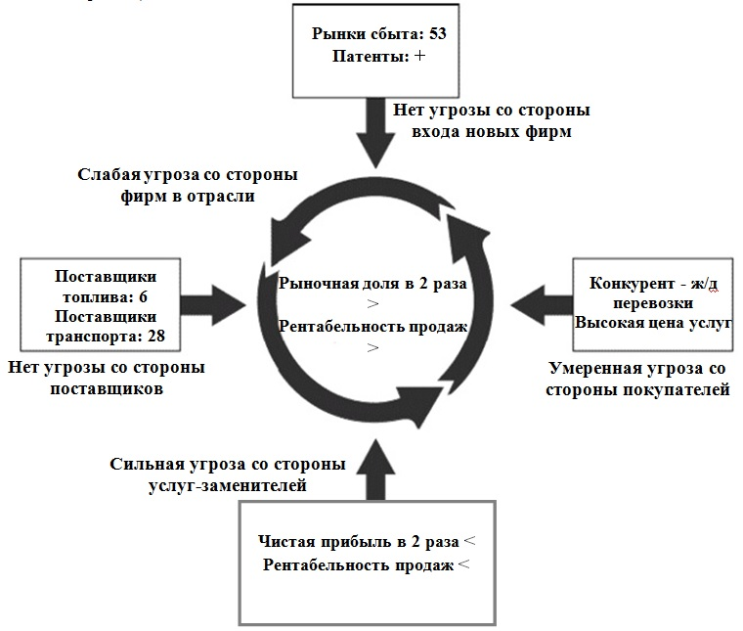
Рис. 4. Анализ ОАО "Аэрофлота" на основе 5 сил конкуренции М. Ю. Портера
В ходе анализа получены следующие выводы:
- Самое сильное влияние на конкурентоспособность компании оказывают услуги-заменители.
- Самой же слабой является угроза со стороны поставщиков компании.
- Умеренной угрозой является соперничество среди существующих компаний в авиаотрасли и рыночная сила покупателей.
- Угроза со стороны входа новых компаний в авиаотрасль также не велика.
Таким образом, рассмотрев в отдельности конкурентные силы, влияющие на деятельность компании "Аэрофлот", получилось, что результаты данного исследования не противоречат выводам, полученным в исследованиях зарубежных авторов.
Данное исследование может быть полем и для дальнейшего развития. Например, в рамках каждой конкурентной силы могут быть рассмотрены другие показатели, отражающие конкурентоспособность компании. Также данный анализ на основе пяти сил конкуренции может быть проведён в других сферах, например в банковской или сфере строительства, в которых он ещё не применялся.

СПИСОК ИСТОЧНИКОВ
Портер, М.Ю. (2000), Конкуренция: Учебное пособие, Пер. с англ., ИД "Вильямс", Москва, с. 495.
Barutçu, S. and Tunca, M.Z. (2012), "The Impacts of E-SCM on the E-Tailing Industry: An Analysis from Porter's Five Force Perspectives", Social and Behavioral Sciences, Vol. 58, p. 1047–1056;
Koo, Ch.M., Koh, Ch.E. and Nam, K. (2004), "An Examination of Porter's Competitive Strategies in Electronic Virtual Markets: A Comparison of Two On-line Business Models", International Journal of Electronic Commerce, Vol. 4, p. 163–180;
Ortega, A.G., Jalón, M.L.D. and Menéndez, J.Á.R. (2014), "A strategic analysis of collective urban transport in Spain using the Five Forces Model", Investigaciones Europeas de Direccióny Economía de la Empresa, Vol. 20, p. 5–15;
Paltridge, S. (2001), The Development of Broadband Access in OECD Countries. Paris, OECD.
Renko, N., Sustic, I. and Butigan, R. (2010), Designing Marketing Strategy Using The Five Competitive Forces Model By Michael E. Porter – Case Of Small Bakery In Croatia, International Journal Of Management Cases, Zagreb, Croatia.
Tavitiyaman, P., Qu, H. and Zhang, H.Q. (2011), "The impact of industry force factors on resource competitive strategies and hotel performance", International Journal of Hospitality Management, Vol. 30, p. 648–657.

